MusicMan®
PowerBank Bluetooth Soundstation BT–X16
Gebruiksaanwijzing

Dit product is in overeenstemming met de voorschriften die zijn vermeld in Richtlijn R&TTE 1999/5/EC. De Conformiteitsverklaring is te raadplegen op: www.technaxx.de/ (in de onderste balk “Konformitätserklärung”). Voordat u het apparaat de eerste keer, lees aandachtig de gebruiksaanwijzing.
Dit product heeft een oplaadbare batterij. Het moet volledig worden opgeladen voor het eerste ingebruikname. Schakel UIT in de buurt van Bluetooth apparaten om signaalstoring te voorkomen!
Telefoonnummer voor technische ondersteuning: 01805 012643 (14 cent/minuut vanaf een Duitse vaste lijn en 42 cent/minuut vanaf mobiele netwerken). Gratis E-mail: support@technaxx.de
Zet het volume niet te hoog – u kunt hier gehoorbeschadiging door oplopen!
OPMERKING: Laad de batterij van het apparaat iedere 2–3 maanden op als deze niet gebruikt wordt!
Eigenschappen
● Muziek overzetten via Bluetooth versie 4.0 met een verbindingsbereik van ~10m  Lader voor externe mobiele apparaten  Ingebouwde FM radio  Voer draadloze telefoon- gesprekken via Bluetooth (handsfree functie)  LED indicatielampje toont status  Als een gesprek binnenkomt wordt muziek automatisch gepauzeerd  Ondersteunt computers, tablets, MP3, CD en AUX–IN  Laad uw apparaten op en luister tegelijkertijd naar muziek
Technische Specificaties
BT versie / Zendbereik |  | Versie 4.0 / ~ 10m (open ruimte)
Functies |  | Bluetooth, Oplaadstation, AUX–IN, Handsfree, FM radio, MicroSD-kaart (ondersteunt MP3 muziekformaat), USB stick
PowerBank uitgang |  |  | DC 5V / 1,5A
Luidsprekervermogen |  |  | 2 x 5W
Frequentiebereik | 90Hz – 18KHz
Stroomvoorziening | Geïntegreerde oplaadbare vervangbare lithium-ion batterij 4000mAh batterij met 3,7V
Oplaadtijd |  |  | 5 ~ 6 uur (Adapter DC 5V/2A)
Afspeeltijd  (volledig opgeladen) |  |  | ~ 20 uur (medium volume)
 |  |  | ~ 8 uur (maximaal volume)
 |  |  | 3 ~ 5 uur (max. volume + laden van externe apparaten)
Standby-tijd |  |  | ong. 2 weken
SNR / Luidsprekerimpedantie |  |  |  | ≦ 80 dB / 4 Ω
Geheugen |  |  | ondersteunt Micro-SD-kaarten tot 32 GB
Luidsprekers / Diameter |  |  | Stereo geluid / Ø 52mm, beschermrooster voor de luidsprekerconus (2 voorste stereo luidsprekers)
Gewicht / Afmetingen |  |  | 495 g / (L) 19 x (B) 7 x (H) 7 cm
Inhoud Verpakking |  |  | MusicMan® PowerBank Bluetooth Soundstation BT–X16, AUX–IN kabel, Micro USB naar USB oplaadkabel, Adapter DC 5V/2A, Mapje, Gebruiksaanwijzing
1. Opladen
Laad voor ingebruikname de batterij volledig op met de meegeleverde Micro USB-laadkabel. Sluit de oplaadkabel aan op de Micro USB poort (15) van de luidspreker, en het andere eind op de USB poort van uw PC/Laptop of een andere USB poort van opladers. Als de luidspreker is opgeladen licht de rechter LED (9) BLAUW op, and het knippert langzaam. Zodra het apparaat volledig is opgeladen gaat het LED lampje uit. (Het wordt aangeraden om de luidspreker tijdens het opladen uit te schakelen, omdat het volledig opladen langer duurt als de luidspreker in werking is tijdens het opladen). Als de batterij bijna leeg is brandt de rechter LED (9), de twee andere (middelste en linker LED) zijn uit. Als de batterij halfvol is brandt de rechter LED (9) continue, de middelste LED (9) knippert en de linker LED (9) is uit. Als de batterij bijna vol is branden de rechter LED (9) en de middelste LED (9) continue en knippert de linker LED (9). Als de batterij volledig is opgeladen branden alle drie de LEDs (9) continue. Laad de luidspreker a.u.b. tenminste 5 ~ 6 uur voor gebruik op! OPMERKING: Laad de batterij van het apparaat iedere 2–3 maanden op als deze niet gebruikt wordt!

2. Productoverzicht
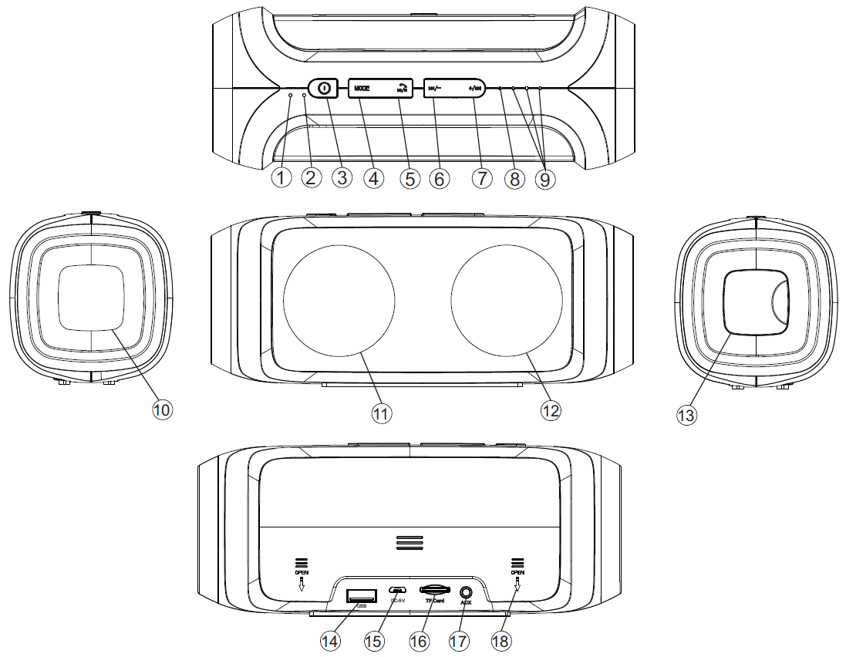

Tabel voor productoverzicht
1 | Microfoon
2 | Terugzetten | Druk met een pincet of iets dergelijks in, om te herstarten als de luidspreker stopt.
3 | Voeding  AAN / UIT | Druk lang in om de luidspreker IN te schakelen, LED licht BLAUW op. Als de luidspreker aan is, druk er dan lang op om deze UIT te schakelen.
4 | MODE | Druk kort in om USB, MicroSD, AUX, FM of Bluetooth te kiezen.
5 | Afspelen  Pauze  Handsfree | Druk kort in om te streamen muziek af te spelen, te pauzeren of te herstarten als de luidspreker via Bluetooth is verbonden met een ander Bluetooth apparaat. Een gesprek kan ook opgenomen worden, of beëindigd worden als u met een Smartphone verbonden bent.
6 | Terug  Volume – | Druk kort in om naar het vorige nummer terug te keren.  Druk in en houd vast om het volume te verlagen.
7 | Volgende  Volume + | Druk kort in om naar het volgende nummer te gaan. Druk in en houd vast om het volume te verhogen. Als u de luidspreker op maximaal volume zet hoort u een geluid, dat aangeeft dat het VOLUME niet verder kan worden verhoogd, en het afspelen van muziek wordt gestopt. Maar na enkele seconden gaat de luidspreker verder met het afspelen van muziek.
8 | LED indicatielampje  ingeschakeld |  | (a) GROENE LED: onder USB, MicroSD, AUX, FM knippert langzaam als de luidspreker muziek afspeelt. Brandt continue als de luidspreker pauzeert. Knippert snel als de radio automatisch zoekt – brandt continue als de radio pauzeert.
8 |  |  | (b) BLAUWE LED: als Bluetooth verbonden is knippert deze snel. Knippert langzaam als de luidspreker muziek afspeelt via Bluetooth. Brandt continue als de luidspreker pauzeert.
9 | LED (links,  middel, rechts)  voor status  batterij |  | (a) Onder adapter mode: alle drie de LEDs branden als de batterij volledig is opgeladen; twee LEDs branden als de batterij half leeg is; één LED brand als de batterij bijna leeg is.
9 |  |  | (b) Onder oplaadmode: LEDs knipperen langzaam als de luidspreker wordt opgeladen. LED brandt continue als de luidspreker volledig is opgeladen.
10 | Geïntegreerde basluidspreker |  |  | 11 + 12 Twee stereo luidsprekers
13 | Ingebouwde USB-poort (open het zwarte beschermklepje)
14 | Poort USB stick |  |  | 15 Micro USB oplaadpoort
16 | Micro-SD kaartsleuf |  |  | 17 AUX–IN poort
18 | Achterdeksel | Het vervangen van de batterij: Druk de achterdeksel met beide duimen in de richting van de pijl, die staat op de achterdeksel. Haal de batterij eruit en vervang deze door de nieuwe (zelfde kracht, zelfde voltage). Let op de juiste polariteit (+) en (–) van de batterij.

3. IN – UIT schakelen (zie toets 3)
(a) Schakel de luidspreker IN: Druk toets (3) 2–3 seconden in; u hoort een “Piep”-geluid.

(b) Schakel de luidspreker UIT: Druk toets (3) 2–3 seconden in; u hoort opnieuw een “Piep”-geluid.

4. Bluetoothkoppeling
Schakel de luidspreker IN. De luidspreker is direct in Bluetooth mode, and de BLAUWE LED knippert. Schakel dan uw mobiele apparaat in, ga naar instellingen en kies Bluetooth. U kunt nu zoeken naar de Bluetooth naam van de luidspreker, dat is “MusicMan PowerBank”. Als u die gevonden heeft, klik er dan op.

Als de Bluetooth verbinding gemaakt is hoort u een “Piep” geluid, en de BLAUWE LED op de luidspreker brandt constant. U kunt nu muziek vanaf uw mobiele apparaat afspelen en die muziek wordt dan via de luidspreker gestreamd. Als de luidspreker niet kan verbinden, start dan de Bluetooth verbindig opnieuw (zoals hierboven), totdat de verbinding wel lukt.

5. Bluetooth telefoongesprekken
Voordat u de handsfree functie gebruikt, zorg dan dat de Bluetooth verbinding gemaakt is. Als er een telefoongesprek binnenkomt, druk dan kort op de  toets om het gesprek via de luidspreker te op te nemen. Druk opnieuw kort op de toets om het gesprek te beëindigen.

6. Bluetooth muziek
Druk op de MODE toets en schakel over naar Bluetooth mode. Als de verbinding is gelukt, druk dan eenmaal op de toets om muziek vanaf uw mobiele apparaat af te spelen. Druk opnieuw in om het afspelen te pauzeren. Ander liedje selecteren: Druk kort op de +/ toets voor het volgende nummer, druk kort op de /- toets voor het vorige nummer. Volume regelen: Druk lang op de +/ toets en houd vast om het volume te verhogen, druk lang op de /- toets en houd vast om het volume te verlagen.

7. USB en MicroSD-kaart gebruik
Druk op de MODE toets en schakel over naar USB mode of MicroSD mode.

(a) Steek een USB stick in de USB poort (14) of een MicroSD-kaart in de MicroSD-kaartsleuf (16). De muziek begint dan meteen te spelen. De GROENE LED (8) knippert langzaam. Om het afspelen te pauzeren drukt u eenmal de toets in; druk er opnieuw op om de muziek te hervatten.
(b) Druk kort op de /- toets om het vorige nummer te beluisteren. Druk de /- toets in en houd deze vast om het volume te verlagen. Druk kort op de +/ toets om het volgende nummer te beluisteren. Druk op de +/ toets en houd vast om het volume te verhogen. OPMERKING: Het laatst (!) verbonden apparaat heeft prioriteit.

8. FM-radiomodus

Voor een betere ontvangst kunt u de meegeleverde AUX kabel in de AUX–IN poort (17) steken.
Druk op de MODE toets en schakel over naar FM mode.

(a) De GROENE LED knippert (de toetsen werken nog niet). U dient nu naar zenders te zoeken. Druk de toets 2–3 seconden in om het zoeken naar kanalen te starten. De GROENE LED knippert snel. De luidspreker zoekt nu naar de beschikbare zender in uw gebied (frequentiebereik 87.5 naar 108.0MHz), en slaat ze automatisch op.
Als het zoeken naar zenders is beëindigd, dan begint de luidspreker de eerste gevonden zender af te spelen. Als er een zender gevonden wordt, dan knippert de GROENE LED langzaam.
Als er een zender wordt ontvangen dan hoort u deze; als er geen zender wordt ontvangen dan hoort u ruis. In dat geval dient u het zoeken naar zenders opnieuw te starten.

(b) Druk kort op de /- toets om de vorige zender te beluisteren. Druk de /- toets in en houd deze vast om het volume te verlagen. Druk kort op de +/ toets om de volgende zender te beluisteren. Druk op de +/ toets en houd vast om het volume te verhogen.

(c) Als u de FM mode wilt verlaten, druk dan o de MODE toets (4) om naar de MicroSD kaart, USB stick, EXT-IN of Bluetooth mode over te schakelen.

9. AUX–IN Mode (17)
Om de AUX–IN mode te gebruiken steekt u de meegeleverde AUX-kabel (3.5mm kabel) in de AUX–IN poort (17) en het andere einde in de koptelefoonaansluiting van uw mobieltje, laptop, tablet, MP3/MP4 speler etc.

Als u zich in de AUX–IN modus bevindt, kunt u het geluid van een ander apparaat (bijv. een computer of mobiel apparaat) horen. Met de +/ toets kun u het volume verhogen, en met de /- toets kunt u het volume verlagen. Druk kort op de toets voor het afspelen of pauzeren van muziek. OPMERKING: Om een ander liedje te selecteren, gebruik de toetsen op uw mobiele telefoon! De GROENE LED knippert als AUX–IN is verbonden!

10. Laden van externe apparaten
Steek het ene einde van de oplaadkabel in de ingebouwede USB oplaadpoort (13) en het Micro-USB einde in de oplaadpoort van uw externe apparaat. Druk vervolgens kort op de power bank toets (3) om met opladen te beginnen.

OPMERKING
(a) Laad de luidspreker a.u.b. tenminste 8 uur voor gebruik op.

(b) De standaard oplaadaansluiting is een MICRO USB poort. Om apparaten zonder een MICRO USB poort op te laden heeft u de betreffende adapter nodig.

(c) Sommige apparaten laden misschien niet op vanwege incompatibiliteit. Er kunnen diverse redenen zijn voor deze incompatibiliteit. In de meeste gevallen komt de incompatibiliteit door een verschil in kabel chip ontwerp.

(d) Deze luidspreker met oplaadfunctie heeft een maximale uitgang van 1,5 A. Sommige apparaten die meer dan 1,5 A nodig hebben laden langzaam op, laden op in slaapmode of laden niet op.

Hoe vaak kan ik mijn mobiele telefoon opladen?
Capaciteit | Tijd nodig voor volledige oplading van oplaadstation | iPhone 5 | Sony Z1, Z2 | Galaxy Note3 | Galaxy  S4, S5
4000 mAh | ong. 5 ~ 6 uur | 2 keer | 1,2 keer | 1,2 keer | 1,4 keer

Waarschuwingen
● Als het luidapreker niet wordt ingeschakeld of uitschakelt na inschakeling, controleer dan of de batterij volledig is opgeladen. Als de batterij leeg is, laad deze volledig op en probeer opnieuw. (We bevelen aan om de luidspreker eenmaal per week op te laden als u het gedurende een lange periode niet gebruikt).
● Laad de luidspreker alleen op met een DC 5V/2A adapter of in de USB-sleuf van de PC/Laptop met de meegeleverde Micro USB-laadkabel. U kunt ook een USB oplaadadapter gebruiken, maar ALLEEN (!) tot DC 5V. Laad de luidspreker niet (!) op met een hoger voltage
● Als het apparaat zich in de EXT-IN modus bevindt, stel het volume van uw mobiele telefoon, PC, MP3/MP4-speler, CD/DVD, etc. niet (!) gedurende een lange periode op maximum in; een geluidsknal of geluidsvervoming kan zich voordoen. In dat geval dient u het volume van uw mobiele telefoon, PC, MP3/MP4-speler, CD/DVD of of de luidspreker te verlagen. Het geluid klinkt na een korte periode opnieuw normaal.
● Als de luidspreker geen verbinding met uw mobiele apparaat kan maken of als de muziek van het verbonden apparaat niet afgespeeld kan worden, controleer of de juiste PIN-code werd ingevoerd, en of het Bluetooth-apparaat A2DP ondersteunt.
● Probeer niet om de luidspreker uit elkaar te halen, dit kan leiden tot kortsluiting of zelfs schade.
● Laat de luidspreker niet vallen en schud hem niet, hierdoor kunnen interne printplaten of mechanische onderdelen breken.
● Berg het apparaat in een droge en goed geventileerde ruimte op. Vermijd hoge vochtigheid en hoge temperaturen. Stel de batterijen tevens niet bloot aan overmatige warmte of direct zonlicht.
● Deze luidspreker is niet waterdicht, houd deze dus uit de buurt van vocht.
● Houd de luidspreker uit de buurt van kleine kinderen.

Tips voor veiligheid en afvoer van batterijen: Houd kinderen uit de buurt van batterijen. Als een kind een batterij heeft ingeslikt, raadpleeg dan onmiddellijk een arts of ga direct met het kind naar het ziekenhuis! Let op de juiste polariteit (+) en (–) van batterijen! Vervang altijd alle batterijen. Gebruik nooit oude en nieuwe batterijen of verschillende soorten batterijen door elkaar. Sluit batterijen nooit kort, u mag geen batterijen openen, misvormen of opladen! Risico op letsel! Gooi nooit batterijen in een vuur! Ontploffingsgevaar!
Aanwijzingen voor milieubescherming: Verpakkingsmaterialen zijn grondstoffen en kunnen opnieuw worden gebruikt. Voer oude apparatuur niet af met het huishoudelijk afval. Reiniging: Bescherm het toestel tegen verontreiniging. Reinig het toestel uitsluitend met een zachte doek. Vermijd het gebruik van ruwe of schurende materialen. Gebruik GEEN oplosmiddelen of andere agressieve schoonmaakmiddelen. Veeg het toestel na het reinigen zorgvuldig af. Distributeur: Technaxx Deutschland GmbH & Co.KG, Kruppstr. 105, 60388 Frankfurt a.M., Duitsland
